“四新”建设背景下农林经济管理
学科发展及专业建设

会
议
手
册

主办单位：国务院学位委员会农林经济管理学科评议组
教育部高等学校农业经济管理类专业教学指导委员会
西北农林科技大学
承办单位：西北农林科技大学经济管理学院

中国·陕西·杨凌
2019年12月6-8日

温馨提示
1. 本次会议不收取会务费，参会人员的交通、食宿费用自理。
2. 请于12月6日晚10点前完成会议报到。
3. 请参照会议日程准时参加各项活动，进入会场时请将手机调至静音状态。
4. 请妥善保管个人物品。如有贵重物品需要寄存，请与酒店服务台联系。
5. 如有其他情况需要帮助，请与会务组联系，联系方式如下：
总协调人：夏显力 15902921106 石宝峰 15388615466
注册负责人：朱 敏 15802924722 张 寒 18220826522（外专）
牛 荣 13891969956 孙自来 13342289901（田园）
住宿及接送负责人：董春柳 13474006608
会场负责人：C101会议室（侯现慧 17782701711）
C304会议室（张 寒 18220826522）
C403会议室（张蚌蚌 17782838330）
会期天气 会议微信群
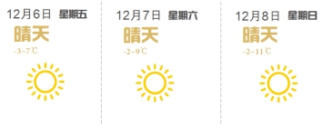

框 架 日 程
12 月 6日
13:30-22:00 | 会议报到 | - 西北农林科技大学（南校区）外国专家公寓  - 杨凌农科田园酒店
12 月 7日
08:30-09:00 | 开幕式、合影  主持人：赵敏娟 教授 | 西北农林科技大学（南校区）经济管理学院C101会议室
09:00-10:15 | 主旨报告  主持人：何秀荣 教授 | 西北农林科技大学（南校区）经济管理学院C101会议室
10:15-10:35 | 茶歇 | 经济管理学院一楼咖啡厅
10:35-12:15 | 主旨报告  主持人：何秀荣 教授 | 西北农林科技大学（南校区）经济管理学院C101会议室
12:15-14:00 | 午餐、休息 | 西北农林科技大学南校区外国专家公寓
14:00-16:00  （平行报告） | 第一会场：金课与金专建设  主持人：唐 忠 教授 | 西北农林科技大学（南校区）经济管理学院C304会议室
14:00-16:00  （平行报告） | 第二会场：学科建设  主持人：钱文荣 教授 | 西北农林科技大学（南校区）经济管理学院C403会议室
16:00-16:20 | 茶歇 | 经济管理学院三、四楼公共空间
16:20-18:00  （平行论坛） | 圆桌论坛1：金课与金专建设  主持人：万俊毅 教授 | 西北农林科技大学（南校区）经济管理学院C304会议室
16:20-18:00  （平行论坛） | 圆桌论坛2：学科建设  主持人：朱 晶 教授 | 西北农林科技大学（南校区）经济管理学院C403会议室
18:00-20:00 | 欢迎晚宴 | 西北农林科技大学南校区外国专家公寓
12 月 8 日
08:30-10:40 | 闭幕式  主持人：霍学喜 教授 | 西北农林科技大学（南校区）经济管理学院C101会议室

会 议 议 程
12月7日 上午
议程 | 地点／时间 | 事 项
开幕式及主旨报告（08:30-12:15）
开幕式 | C101会议室  08:30-09:00 | 主持人：赵敏娟 教授 西北农林科技大学经济管理学院院长
开幕式 | C101会议室  08:30-09:00 | 领导致辞：  吴普特 教授 西北农林科技大学校长  王恒斌 陕西省政府教育总督学
开幕式 | C101会议室  08:30-09:00 | 主办单位致辞：  朱 晶 教授（国务院学位委员会农林经济管理学科评议组召集人、南京农业大学经济管理学院院长）  唐 忠 教授（教育部高等学校农业经济管理专业教学指导委员会主任委员、中国人民大学农业与农村发展学院院长）
开幕式 | C101会议室  08:30-09:00 | 合 影
主旨报告 | C101会议室 09:00-10:15  （每个报告  25分钟） | 主持人：何秀荣 国务院参事、中国农业大学教授
主旨报告 | C101会议室 09:00-10:15  （每个报告  25分钟） | 主旨报告 1 : 农经学科面临的挑战  报告人：唐 忠 教授 （中国人民大学农业与农村发展学院院长）  主旨报告 2 : 打造学科高地 提升培养质量  报告人：朱 晶 教授 （南京农业大学经济管理学院院长）  主旨报告 3 : 围绕传统特色与交叉融合提升农林经济管理学科影响力  报告人：温 涛 教授 （西南大学副校长）
主旨报告 | 一楼咖啡厅  10:15-10:35 | 茶 歇
主旨报告 | C101会议室 10:35-12:15  （每个报告  25分钟） | 主持人：何秀荣 国务院参事、中国农业大学教授
主旨报告 | C101会议室 10:35-12:15  （每个报告  25分钟） | 主旨报告 4 : “四新”建设背景下农林经济管理学科社会服务的系统提升  报告人：钱文荣 教授 （浙江大学公共管理学院副院长、中国农村发展研究院院长）  主旨报告 5 : 新农科建设与新农经建设  报告人：林万龙 教授 （中国农业大学本科生院常务副院长）  主旨报告 6 : 用国际前沿方法研究中国问题  报告人：米运生 教授 （华南农业大学经济管理学院院长）  主旨报告 7 : 学科生态、学科链与新时代农林经济管理一流学科建设  报告人：赵敏娟 教授 （西北农林科技大学经济管理学院院长）
会场负责人：侯现慧 17782701711
12月7日 下午
第一会场：金课与金专建设
序号 | 报告时间 | 题目 | 报告人 | 单位
主持人：唐 忠 教授 （中国人民大学） 地点：C304会议室
1 | 14:00-14:15 | “四新”背景下农林经济管理专业建设的一些思考 | 任金政 | 中国农业大学
2 | 14:15-14:30 | 以三大能力为核心的农业经济管理拔尖创新人才培养体系构建 | 林光华 | 南京农业大学
3 | 14:30-14:45 | 打造服务“四区”发展、助力乡村振兴的特色鲜明的农林经管一流专业 | 翁贞林 | 江西农业大学
4 | 14:45-15:00 | 面向新型农业经营主体培育的农业经济学课程设计 | 吕玲丽 | 广西大学
5 | 15:00-15:15 | 以科研与教学深度融合为切入点推进一流专业建设 | 洪名勇 | 贵州大学
6 | 15:15-15:30 | 基于“3D+2L”视角论“金专”和“金课” | 关付新 | 河南财经政法大学
7 | 15:30-15:45 | 东北农业大学经管学院金课建设探索与实践 | 张永强 | 东北农业大学
8 | 15:45-16:00 | Pedagogy development to build a high-quality course | 杨加猛 | 南京林业大学
9 | 16:00-16:20 | 茶 歇（三楼公共空间）
主持人：万俊毅 教授 （华南农业大学） 地点：C304会议室
10 | 16:20-16:35 | “优选+淘汰”打造金专金课 | 胡继连 | 山东农业大学
11 | 16:35-16:50 | 农业经济管理专业金课建设探讨 | 李冬梅 | 四川农业大学
12 | 16:50-18:00 | 共识讨论
会场负责人：张寒 18220826522
12月7日 下午
第二会场：学科建设
序号 | 报告时间 | 题目 | 报告人 | 单位
主持人： 钱文荣 教授 （浙江大学） 地点：C403会议室
1 | 14:00-14:15 | 农业经济研究与研究生培养 | 吴方卫 | 上海财经大学
2 | 14:15-14:30 | 地方高校农经学科面临的挑战与发展思考 | 曹建民 | 吉林农业大学
3 | 14:30-14:45 | 新农科建设与“一懂两爱”专业人才培养 | 万俊毅 | 华南农业大学
4 | 14:45-15:00 | 新时期学科建设的粗浅思考 | 王 钊 | 西南大学
5 | 15:00-15:15 | 以师资队伍建设为引领，带动学科建设水平提升 | 李明贤 | 湖南农业大学
6 | 15:15-15:30 | 华中农业大学农林经济管理学科建设的探索与实践 | 李谷成 | 华中农业大学
7 | 15:30-15:45 | 学科建设是一个系统工程 | 陈盛伟 | 山东农业大学
8 | 15:45-16:00 | 关于学科建设的思考 | 陈建成 | 北京林业大学
9 | 16:00-16:20 | 茶 歇（四楼公共空间）
主持人： 朱 晶 教授 （南京农业大学） 地点：C403会议室
10 | 16:20-16:35 | 乡村振兴背景下地方院校农经专业建设的几点思考 | 马丁丑 | 甘肃农业大学
11 | 16:35-16:50 | 新农科发展背景下农林经济管理学科建设思考 | 谢玉梅 | 江南大学
12 | 16:50-18:00 | 共识讨论
会场负责人：张蚌蚌 17782838330
12月8日 上午
闭幕式
主持人：霍学喜 教授（西北农林科技大学）
事项/地点／时间 | 内 容
特约报告  C101会议室  08:30-10:30  （每个报告30分钟） | 特约报告 1 : 关于农林经济管理学科发展的几点思考  报告人：钟甫宁 教授（南京农业大学）  特约报告 2 : 金课与课程体系  报告人：何秀荣 教授（中国农业大学）  特约报告 3 : 学科建设的基本问题  报告人：马恒运 教授（河南农业大学）  特约报告 4 : 从世界林业大会看林业经济管理学科的发展趋势  报告人：曹玉昆 教授（东北林业大学）
共识发布  C101会议室  10:30-10:40 | 教指委负责人发布农林经济管理学科发展与专业建设共识
会场负责人：侯现慧 17782701711

报到乘车指引
1. 乘坐飞机抵离
路线方案1：在机场长途汽车客运中心（3号航站楼）乘坐机场巴士杨凌线到杨凌汽车站下车，耗时约1小时45分钟，票价约35元（首班车9：20；末班车19：00）。之后①向东步行至火车站广场外乘坐1路公交车到西北农林科技大学南校区小南门下车（首班车6：50；末班车18：30，票价1元）；②乘出租车，目的地经管园林大楼，耗时7分钟，费用约5元。
路线方案2：乘坐机场巴士咸阳高铁线至咸阳秦都高铁站下车，耗时约40分钟，票价约15元（首班车9：30；末班车20：10）。之后乘坐高铁至杨陵南站下车，耗时20分钟，票价18元起。
路线方案3：乘坐机场巴士咸阳市区线到咸阳火车站下车，耗时约45分钟，票价约15元（首班车8：30；末班车22：00）。之后乘火车至杨陵站下车，耗时约40分钟，票价12.5元。
2. 乘坐高铁至杨陵南站抵离
路线方案1：站内广场西侧乘坐杨凌201路、杨凌K1路公交车经5站后至西北农林科技大学南校区小南门下车、耗时25分钟。（201路首班车7：20；末班车18：20、K1路首班车7：20；末班车19：20；票价1元）。
路线方案2：乘出租车，目的地经管园林大楼，耗时13分钟，费用约12元。
3. 乘坐火车至杨陵站抵离
路线方案1：出火车站广场乘坐杨凌1路公交车经1站至西北农林科技大学南校区小南门下车。（首班车6：50；末班车18：30，票价1元）
路线方案2：乘出租车，目的地经管园林大楼，耗时8分钟，费用约5元。
用 餐 安 排
会议承办方统一安排了用餐地点：
6号 晚上 18:00-20:00 地点：外专公寓中餐厅/农科田园酒店宴会厅
7号 中午 12:15-14:00 地点：外专公寓中餐厅
7号 晚上 18:00-20:00 地点：外专公寓中餐厅
8号 中午 12:00-14:00 地点：外专公寓西餐厅

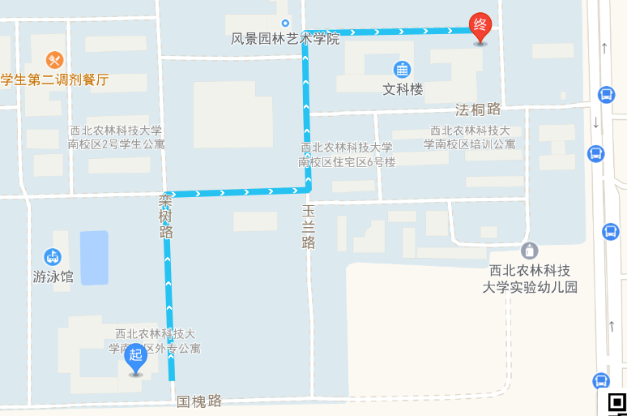
外专公寓距离经管学院571米，步行约8分钟。

